Warszawa, 20 kwietnia 2021 r.

Aplikacja BauApp na największych budowach w Polsce
Polska branża budowlana od lat potrzebowała cyfrowego wsparcia projektów. Na rynku brakowało jednak narzędzia, które sprosta specyficznym potrzebom inwestycji realizowanych w Polsce. Odpowiedzią na tę niszę okazała się aplikacja mobilna BauApp, która w prosty, a jednocześnie bardzo skuteczny sposób pozwala zarządzać projektami budowlanymi. Digitalizacji, dzięki której można zwiększyć efektywność pracy nawet o 15%, coraz chętniej poddają się kolejne polskie firmy. Zaledwie w ciągu roku od debiutu na polskim rynku, węgierska spółka przekonała do swojego oprogramowania największych graczy. Aplikacja wykorzystywana jest przez ponad 120 generalnych wykonawców, ponad 500 podwykonawców na 2000 projektów w regionie.
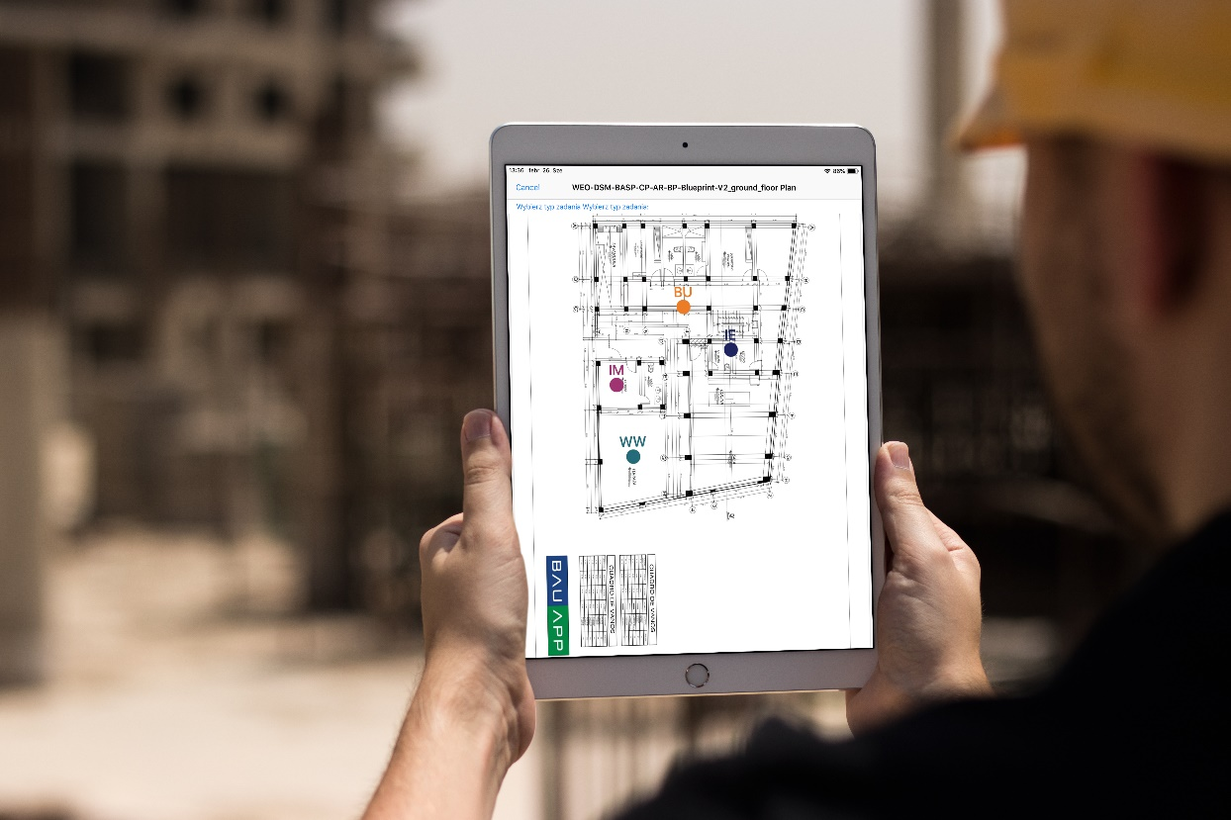
Aplikacja stworzona przez BauApp służy digitalizacji procesów administracyjnych na placach budowy, w tym na różnych etapach od etapu projektowego przez wykonawstwo, aż do fazy gwarancyjnej. BauApp wspiera klientów w zarządzaniu obiegiem dokumentacji, kartami materiałowymi, monitorowaniem czasu wykonania zadań, usterkami jak również odbiorami prac budowlanych. Można z niej korzystać z poziomu komputera, jak i mobilnie poprzez tablet lub smartfon.
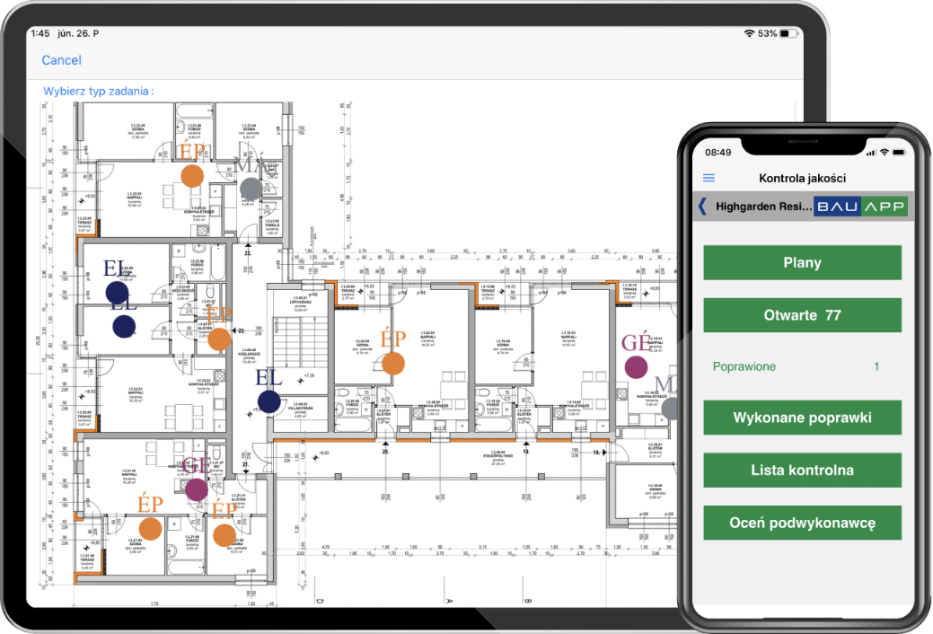
Grono zadowolnych użytkowników BauApp stale rośnie, wśród nich są takie firmy jak m.in. Cavatina, CBRE, Cordia, Dekpol, Erbud, JLL, czy Grupa Unibep. Łącznie aplikacja jest wykorzystywana na kilkudzuesięciu budowach realizowanych w Polsce. Nic w tym dziwnego. Wdrożenie oprogramowania jest natychmiastowe i przynosi bardzo wymierne korzyści, szczególnie w zakresie oszczędności czasu i pieniędzy.
– Polski sektor budowlany długo czekał na cyfrowe rozwiązanie, które skutecznie ułatwi zarządzanie realizowanymi projektami, podnosząc ich rentowność. Nasza aplikacja pozwala zmniejszyć czas, wcześniej przeznaczany na czynności adminstracyjne nawet o 20%, co generuje 8 zaoszczędzonych godzin pracy w skali tygodnia. Zastosowanie oprogramowania zmniejsza też ilość poprawek wykonywanych na budowie nawet o 67%, a w finalnym rozliczeniu zwiększa efektywność całego projektu aż o 15% – mówi Adam Dalnoki, CEO firmy BauApp.

Za sukcesem BauApp stoi prostota obsługi, dzięki czemu każdy, niezależnie od zajmowanej funkcji, z łatwością poradzi sobie z obsługą aplikacji. Aplikacja jest także w pełni bezpieczna, ponieważ system reguluje dostęp do dokumentacji w zależności od uprawnień użytkowników. Dlatego też rozwiązanie ułatwia pracę nie tylko firm budowlanych, czy deweloperów prowadzących projekt, ale wszystkich podwykonawców zaangażowanych do jego realizacji. Tym bardziej, że dostęp do oprogramowania dla podwykonawców klientów BauApp jest całkowicie bezkosztowy.
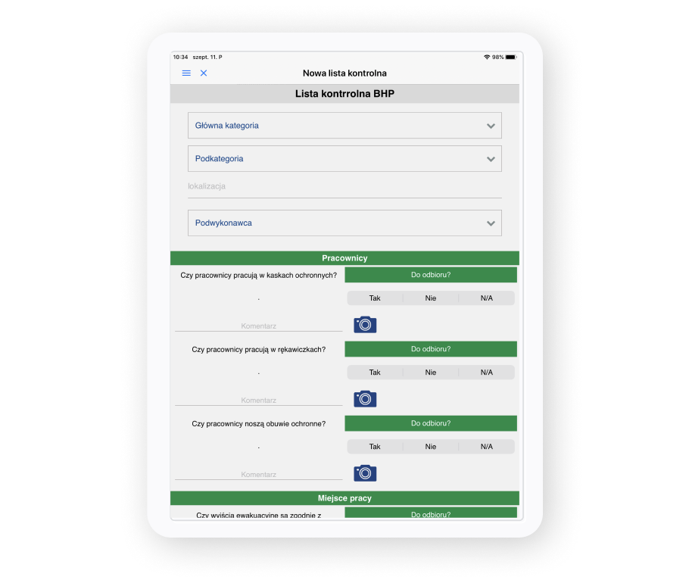
– Nasze oprogramowanie jest budowane specjalnie z myślą o polskich firmach. Rozwiązanie jest dostępne zarówno w polskiej wersji językowej, jak i wielu innych językach ułatwiając tym samym pracę osób innych narodowości, które zatrudnione są na polskich placach budowy. Wszystkim klientom oferujemy szkolenia, które przeprowadzamy na placu budowy, a następnie w odróżnieniu od konkurencji, lokalne wsparcie techniczne dostępne nie tylko poprzez e-mail, ale i telefonicznie oraz na miejscu. I to jest aspekt, który wyróżnia nas na rynku. Każdy z naszych partnerów może liczyć na osobistego opiekuna, darmowe treningi on-line oraz na budowach. Firmy, z którymi współpracujemy, bardzo to doceniają, podkreślając jednocześnie jak bardzo brakowało wcześniej takiego rozwiązania na rynku. Otrzymujemy informacje zwrotne, że przyczyniamy się do sukcesu naszych klientów – opowiada Paweł Smolarek, Dyrektor ds. Nowych Technologii w BauApp.
Innym atutem aplikacji jest jej elastyczność i możliwość bardzo szybkiego dostosowania produktu do indywidualnych potrzeb każdego klienta.
– Niezależnie z kim pracujemy i na jakiej budowie wykorzystywane jest nasze oprogramowanie, możemy nawet w ciągu 1,5 miesiąca wprowadzić nowe funkcjonalności zgodnie z życzeniami poszczególnych klientów – dodaje Paweł Smolarek.
***
BauApp jest twórcą aplikacji mobilnej do digitalizacji procesów administracyjnych na placach budowy. Produkty BauApp zostały zaprojektowane i są tworzone specjalnie z myślą o firmach budowlanych z Europy Środkowej. Aplikacja BauApp pozwala w nowoczesny i wydajny sposób zarządzać pracą na budowie. Moduły odpowiadające za zarządzanie dokumentami, przygotowywanie list zadań dla podwykonawców czy kontrolę jakości umożliwiają zaoszczędzenie przeciętnie nawet miliona złotych w trakcie realizacji większego projektu. Używanie BauApp w trakcie kontroli jakości pozwala skrócić czas likwidacji każdej usterki o półtorej godziny. Na przeciętnej budowie pojawia się ok. 5 tysięcy takich usterek.
Dzięki śledzeniu potrzeb użytkowników i bliskiej współpracy, powstaje unikalne i najlepiej dopasowane rozwiązanie dostępne na rynku. BauApp jest jednym z najbardziej rozpowszechnionych programów budowlanych na Węgrzech, a także w Polsce. Uniwersalność aplikacji BauApp przynosi korzyści wszystkim uczestnikom procesu budow- lanego. Poprzez dopasowanie rozwiązania do klienta jest ono wybierane zarówno przez największe firmy budowlane jak i mniejszych wykonawców.

Kontakt dla mediów:
Anna Siwek, tel: +48 664926910, e-mail: asiwek@tauber.com.pl
Joanna Sońta, tel: + 48 502575951, e-mail: jsonta@tauber.com.pl

